ДЕКЛАРАЦИОННАЯ КАМПАНИЯ 2023 ГОДА
28.03.2023
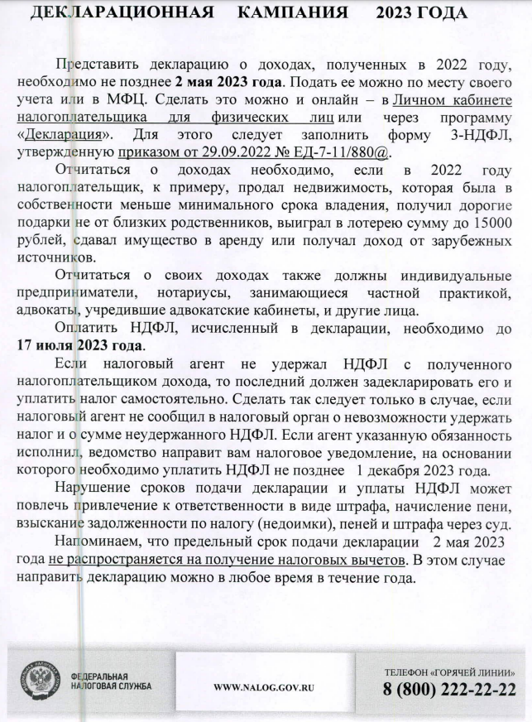

Адрес страницы: http://vyhino-zhulebino.mos.ru/presscenter/news/detail/11493506.html
Управа района Выхино-Жулебино города Москвы

